Merci de compléter ce formulaire de pré-commande (cases blanches uniquement!) et de le transmettre accompagné des pièces demandées à commande@catie34.org. Les demandes incomplètes ne pourront être traitées.
L’envoi de ce formulaire de pré-commande implique l’acceptation pleine et entière des Conditions Générales de Vente.

Le matériel Date de la commande :
Désignation du matériel | Prix unitaire | Nombre d’exemplaires | Prix total

Comment prouver mon éligibilité (conformément à l’article 2 de nos statuts) ? Facile !
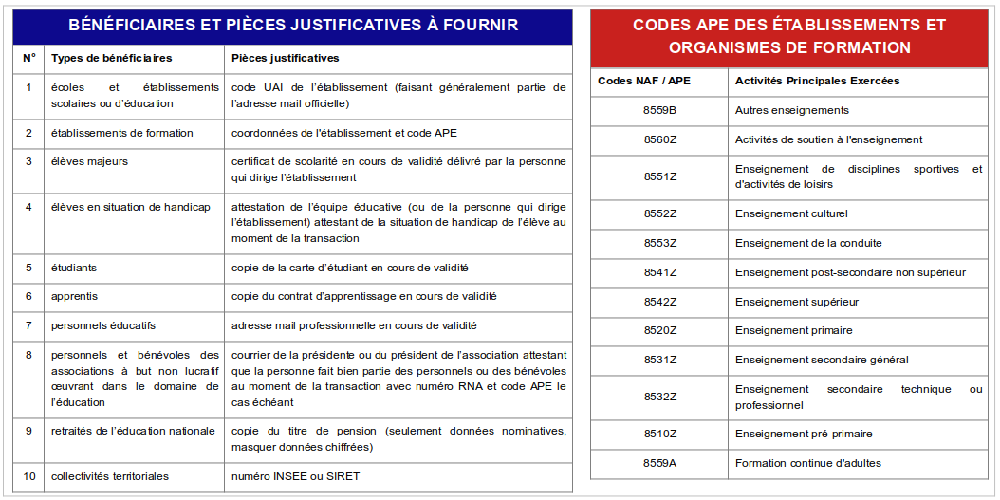

Le bénéficiaire
Qualité  (reporter le numéro) | Preuve(s) d’éligibilité (voir tableaux ci-dessus) | Coordonnées complètes :  adresse postale, mail et téléphone

Le payeur (si différent)
Qualité  (reporter le numéro) | Preuve(s) d’éligibilité (voir tableaux ci-dessus) | Coordonnées complètes :  adresse postale, mail et téléphone

Lettre d’information
[ ] Je ne souhaite pas recevoir par mail la lettre d’information (mail utilisé uniquement pour cette publication / aucune transmission à quiconque).
Informations à propos de la gestion des données personnelles sur donnees-personnelles@catie34.org.

